**Diseño de Interfaces Web**

**Tarea Unidad 2**

**Ejercicio 1** **Boceto NO detallado. Boceto Pie de Página Detallado.**

* **Apartado a.  Realiza un boceto no detallado** de la página principal (**index.html**) en la versión escritorio. Para ello debes plantear un diseño para la versión de ordenador donde se vea claramente las zonas principales y subzonas de nuestra página. No debes mostrar los detalles de cada una de las zonas (imágenes, texto, etc).

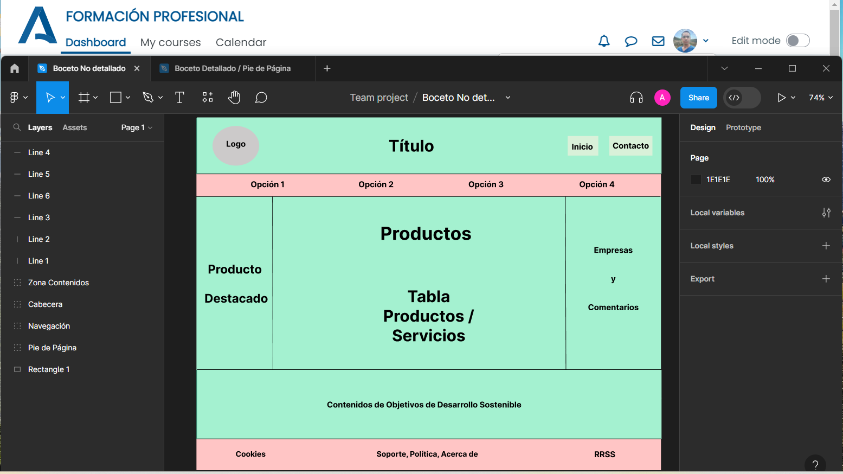

1. **Apartado b. Realiza un boceto detallado**
   * **Un boceto detallado**, del pie de página en la versión escritorio, donde se vean todos los elementos que contiene esta zona (imágenes, textos, enlaces, etc). Estos detalles los encontrarás en el enunciado del ejercicio 5.**Importante:** Si debes mostrar los detalles de la zona del pie de página (imágenes, texto, etc).

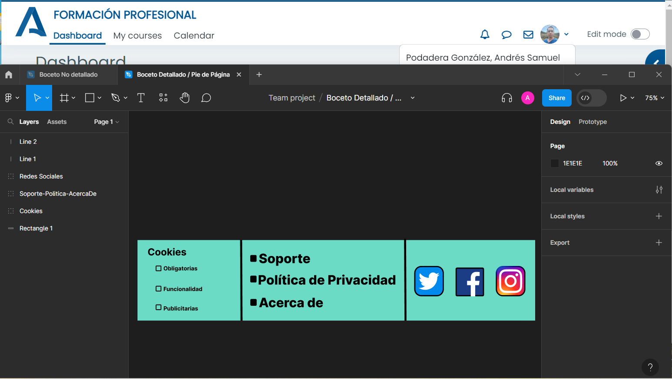

**Ejercicio 2: Variables y fuentes**

***Colores.****Debes:*

* + *Elegir tres colores que definirás con variables y que formarán parte de tu paleta de colores para el desarrollo final.*
  + *Uno de los colores elegidos debe tener una transparencia.*
  + *Indica para que utilizarás cada uno de los colores seleccionados en el ejercicio 5 del desarrollo web.*
  + *En el documento pdf adjuntar captura de pantalla donde se vea la definición de las variables que has realizado, debe verse nombre de la variable y color utilizado e indicar para qué vas a utilizar cada uno de estos colores en el desarrollo.*

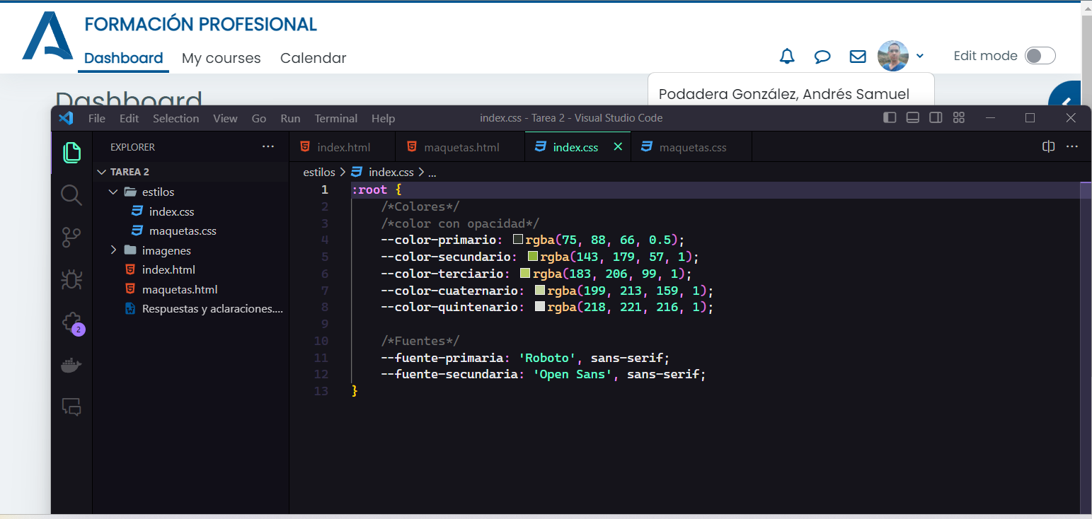

* --color-primario: rgba(75, 88, 66, 0.5);
* --color-secundario: rgba(143, 179, 57, 1);
* --color-terciario: rgba(183, 206, 99, 1);
* --color-cuaternario: rgba(199, 213, 159, 1);
* --color-quintenario: rgba(218, 221, 216, 1);

**Color Primario:** Para la cabecera(tiene transparencia)

**Color Secundario, terciario y cuaternario**: Para las distintas secciones de la página.

**Color Quintenario**: Como color de la fuente o letra.

***Fuentes.****Debes*

* + *Elegir dos fuentes externas que se utilizarán en los desarrollos propuestos e indica para cada fuente:*
    - *nombre de la fuente.*
    - *url de donde la has obtenido.*
    - *si la fuente es serif o sans-serif (u otra familia de fuentes de las vistas en los contenidos).*
    - *indica en que parte del ejercicio 5 del desarrollo web vas a utilizarla cada una de las fuentes elegidas y adjunta captura de pantalla donde se vea su uso*

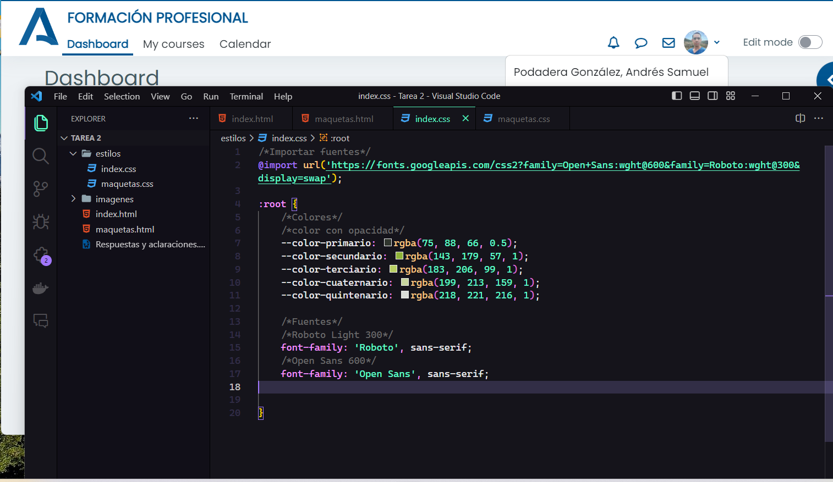

* + /*Fuentes*/
  + /*Roboto Light 300*/
  + font-family: 'Roboto', sans-serif;
  + /*Open Sans 600*/
  + font-family: 'Open Sans', sans-serif;

Las dos fuentes son **sans-serif** y las he descargado desde [**Google-Fonts**](https://fonts.google.com/?stroke=Sans+Serif&sort=popularity)

Para los textos de la cabecera, títulos de zonas de contenidos y bloques del pie de página usaré **Open-Sans** mientras que para los contenidos y textos simples usaré **RoBoto**.

Falta captura del uso de las fuentes

***Ejercicio 3: Tecnología GRID. maquetas.html***

***Realiza con tecnología GRID una maqueta como la que se describe:***

* *La maqueta debe contener cada una de las zonas y subzonas que se han indicado anteriormente.*
* *El encabezado de la maqueta debe contener tres subzonas:*
  + *En una subzona debes poner el nombre de nuestra empresa, para ello debes utilizar una****fuente externa online****.*
  + *El texto de nuestra empresa debe tener una separación de 30px entre cada carácter.*
  + *El texto de nuestra empresa debe tener una sombra que estará formada al menos por dos colores diferentes (dos sombras con colores diferentes). Los colores de las sombras deben ser perceptibles a simple vista sin tener que analizar el código. Las sombras deben ir de arriba hacia abajo, el desplazamiento horizontal será el que quieras.*
  + *El nombre de la empresa debe estar centrado vertical y horizontalmente y debe tener una separación con el borde superior e inferior de la subzona de al menos 40px*
  + *El resto de las zonas que están vacías deben contener un texto con el nombre de la zona (o subzona), por ejemplo: zona de contenido - subzona 1. Los textos deben estar centrados horizontal y verticalmente en cada zona, debes utilizar reglas CSS para conseguir esto.*
  + *Adjunta captura de pantalla en el documento pdf del resultado de este desarrollo*

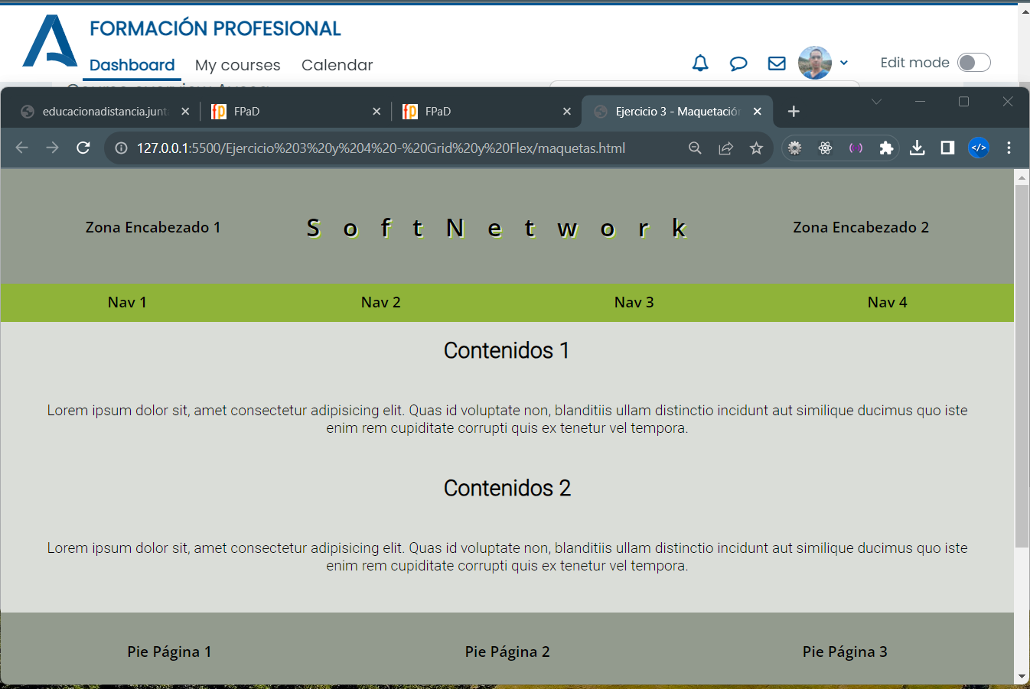

***Ejercicio 4: Tecnología Flex. maquetas.html. (1 pto)***

***Realiza con tecnología FLEX un elemento (que podrá servirte en un futuro como pie de página, si así lo deseas) como el que se describe:***

* *Estará formado por tres zonas (como el pie de página) una al lado de otra distribuidos de forma horizontal. Todas las zonas deben tener un borde, puedes utilizar si quieres una de las variables definidas en el ejercicio 1.*
* *En el pie debe aparecer tu nombre y apellidos y localidad y provincia de residencia (se indicará a continuación que información va en cada zona) con una****fuente externa pero que se cargue de forma local****(debes descargar la fuente a tu equipo y utilizarla desde ahí), además debes poner dos fuentes alternativas a la fuente indicada.*
* *En cada una de las zonas que conforman el pie (tres) debes poner los elementos descritos anteriormente de la siguiente forma:*
  + *Tu nombre en una zona. Debe estar alineado a la derecha del bloque (intenta utilizar las propiedades del flex) y debes utilizar una de las variables de colores definida anteriormente.*
  + *Los apellidos en otra zona, debe estar alineado a la izquierda del bloque (intenta utilizar las propiedades del flex).*
  + *La zona (o caja) de los apellidos debe tener una sombra que vaya de derecha a izquierda y debe ser perceptible.*
  + *Para la última zona con la localidad y la provincia ambos datos deben estar en una misma línea y centrados en el bloque (intenta utilizar las propiedades del flex).*
  + *La localidad debe tener un color diferente a la provincia, recuerda que ambos datos deben estar en la misma línea.*
  + *Debe haber una separación entre palabras (localidad y ciudad) de 30px. Realizarlo con una regla CSS.*
  + *El tamaño de la fuente de los elementos de cada zona debe ser notablemente diferente. Estos tamaños te pueden servir para elegir el tamaño correcto de fuente en el desarrollo posterior.*
* *Adjunta captura de pantalla en el documento pdf del resultado de este desarrollo*

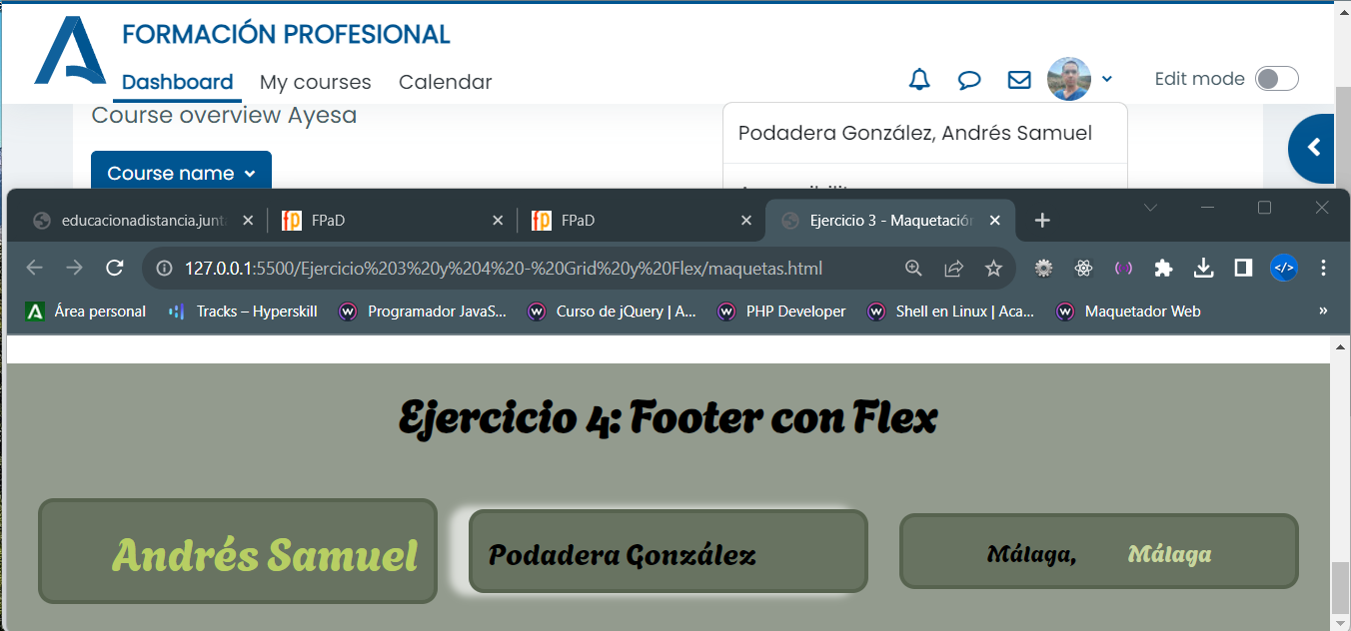

***EJERCICIOS 5. Desarrollo página (index.html)******(6,4 puntos)****.*

*Se describen las características de nuestra web, para un desarrollo igual o mayor de 620px y meno de 620px.*

*Nota: si se quiere, se puede realizar el desarrollo para pequeños dispositivos (menos 620px) y posteriormente para dispositivos más grandes (igual o mayor de 620px).*

***Recuerda que deben utilizarse las fuentes y variables definidas en el ejercicio 2  (en documento pdf deberás adjuntar capturas de su uso) y el máximo de etiquetas semánticas.***

* ***Cabecera (0,5 ptos):****Debe contener:*
  + *Logotipo de nuestra empresa debe estar en el centro de la cabecera.*
  + *Nombre de nuestra empresa  (no puede formar parte de la imagen del logo) puedes colocarlo en la zona que quieras dentro de la cabecera.*
  + *Debe existir una imagen que represente uno de los productos que se van a promocionar este mes.*
  + *Debe haber dos botones: contacto e inicio de sesión. Al pasar por encima del botón debe cambiarse el color de la fuente o del botón.*
  + *Todos los elementos deben estar centrados verticalmente.*
  + *El conjunto debe quedar estético y equilibrado.*
* ***Zona de Navegación (0,1 ptos):****La zona de navegación tendrá cuatro opciones de navegación, los elementos deben estar centrados:*
  + ***Desarrollo sotfware.***
  + ***Consultoría.***
  + ***Implantación y administración de redes.***
  + ***Zona privada.***
* ***Zona de contenido (3,8 ptos)****que estará formada por dos zonas de contenido:*
  + ***Zona de contenido 1:****Esta primera zona de contenido:*
    - *Estará dividida a la vez en cuatro zonas que deben disponerse en dos filas de dos (2x2)*
    - *Al menos una zona de las cuatro, debe tener un ancho diferente al resto*
    - *Las zonas que se describirán a continuación puedes colocarlas en la disposición que quieras.*
    - *La composición final debe quedar equilibrada, uniforme y estética.*
    - *Pasamos a describir cada una de las zonas que conforman la zona de contenido:*
      * ***Productos:***
        + *Deberá contener entre 4 y 6 productos que ofrece nuestra empresa.*
        + *Los productos deben mostrarse en al menos dos filas y cada fila debe contener al menos 2 productos.*
        + *Para cada producto debe crearse una tarjeta (div) con bordes redondeados que contendrá:*

*La imagen o logo del producto con bordes redondeados (debes simular una circunferencia o circulo)*

*Nombre del producto.*

*Valoración de los usuarios de dicho producto. Debes utilizar algún sistema de símbolos o puntuación (por ejemplo de 0 a 5)*

*La composición debe quedar estética y equilibrada.*

* + - * + *La zona debe quedar equilibrada y estética.*
      * ***Tabla de productos y/o servicios:***
        + *Se debe crear una tabla (solo con la información que se indica) que muestre los diferentes productos y servicios que ofrece nuestra empresa, al menos 6. Para cada producto se debe mostrar al menos:*

*Nombre del producto o servicio.*

*Número de clientes dados de alta o que utiliza el producto o servicio.*

*Número de nuevos para el producto o servicio en el último año.*

*Valoración media que los clientes hacen del producto o servicio.*

* + - * + *La tabla de mostrar una fila de totales con: productos, clientes, clientes del último año y valoración media de todos los productos.*
        + *La tabla debe ser cebreada, de tal forma que las filas impares de datos tengan un color diferente a las filas pares. Debes utilizas pseudoclases para implementar esta funcionalidad, no debes realizarlo definiendo clases.*
        + *La tabla debe tener una descripción.*
        + *La zona debe quedar equilibrada y estética.*
      * ***Producto destacado:***
        + *Debe aparecer el nombre del producto o servicio que se publicita en el encabezado de nuestra web.*
        + *Una imagen o logo del producto.*
        + *Debe haber un pequeño texto donde se describa el producto y tipo de soporte que se ofrece. Al menos 2 líneas de texto.*
        + *Precio de lanzamiento.*
        + *La zona debe quedar equilibrada y estética.*
      * ***Empresas que utilizan nuestro producto y comentarios que son utilizan nuestro productos***
        + *Debe aparecer un conjunto de empresas que utilizan nuestros productos, al menos 4.*
        + *Para cada empresa debe crearse una tarjeta (div) con una sombra (definida en el ejercicio 1) y debe contener la siguiente información,(puedes mostrarla en el orden que quieras):*

*Logotipo de la empresa (que usa nuestro producto o servicio).*

*Nombre de la empresa (que usa nuestro producto o servicio)*

*Producto o servicio que utiliza:*

*imagen o logo.*

*nombre.*

*Al menos un par de comentarios sobre el producto que realiza la empresa externa sobre nuestro producto o servicio.*

*Al pasar el ratón por encima del logo de la empresa que utiliza nuestro producto o servicio se debe:*

*aplicarse un filtro al logo.*

*debe aparecer un texto nuevo indicando desde que año empezó a utilizarlo. Al aparecer el texto la tarjeta no debe de cambiar de tamaño.*

*La composición debe quedar estética y equilibrada*

* + - * + *La zona debe quedar equilibrada y estética.*
  + ***Zona de contenido 2****:  Esta segunda zona de contenido se posicionará debajo de la Zona de contenido 1. A continuación se detalla el contenido de cada zona.*
    - *Nuestra organización está muy implicada con los la consecución de los Objetivos de Desarrollo Sostenible, por eso cada semana da una noticia relacionada con uno de estos objetivos. Esta semana la noticia está relacionada con el objetivo sostenible 8 "*[*Trabajo decente y  crecimiento económico*](https://www.un.org/sustainabledevelopment/es/economic-growth/)*". La noticia estará conformada por:*
      * *Título de la noticia centrado*
      * *Texto con la noticia con las siguientes características:*
        + *Se muestra a dos columnas*
        + *Debe existir un separador entre cada una de las columnas, elije el tipo de separador y el ancho que quieras, pero debe existir.*
        + *El relleno del espacio de las columnas tiene que ser de tipo balance.*
        + *debe aplicarse letra capital a cada letra de cada párrafo. Esto debe aplicarse con pseudoclases o pseudoelementos.*
      * *Dos imágenes.*
    - *La zona debe quedar equilibrada y estética.*
* ***Pie de página (1 ptos):***
  + *Deberá contener tres bloques (dispuestos de forma horizontal):*
    - *Primer bloque debe contener 3 campos checkbox relacionados con las cookies: cookies obligatorias, cookies de funcionalidad y cookies publicitarias. Pon un título al bloque.*
    - *Al estar encima del campo (y/o etiqueta) se debe aplicar un perfil visible.*
    - *Segundo bloque debe*
      * *Contener una lista vertical con viñetas (o símbolos) y con los siguientes tres elementos: Soporte, Política de Privacidad y Acerca de*
      * *Las viñetas deben ser cuadradas.*
      * *Al pasar por encima de los elementos la viñeta (o símbolo) debe cambiar de color.*
    - *Tercer bloque:*
      * *Contendrá iconos (o imágenes) de las redes sociales en las que tenemos presencia (al menos dos).*
      * *Los iconos deben tener un borde*
      * *Al pasar por encima del icono debe cambiar el fondo del icono y debe cambiarse el color del borde.*
    - *La zona debe quedar equilibrada y estética.*

***Para página principal en dispositivos con menos de 620px deben producirse los siguientes cambios (1 ptos):***

* ***Cabecera:***
  + *Debe desaparecer el bloque de la imagen del producto promocional.*
  + *Los botones de contacto e inicio de sesión deben aparecer en último lugar y uno al lado del otro dispuestos horizontalmente.*
* ***Zona de Navegación:****Ajústala según conveniencia para que se vea correctamente y en futuro sea usable.*
* ***Zona de contenido***
  + ***Zona de contenido 1:***
    - *Debes eliminar la zona:*
      * *Tabla de productos y/o servicios:*
      * *Empresas que utilizan nuestro producto y comentarios que son utilizan nuestro productos*
    - *El resto de zonas visibles deben aparecer una debajo de la otra.*
    - *Indicamos los cambios a realizar en las zona visibles:*
      * ***Productos:***
        + *Los productos deben aparecer uno debajo de otro.*
        + *Solo deben aparecer los 3 primeros productos*
      * ***Producto destacado:***
        + *Realiza los cambios que consideres necesarios para que la visualización sea correcta.*
  + ***Zona de contenido 2****:*
    - *Debe cambiar el aspecto como se indica:*
      * *El título de la noticia debe aparecer en minúscula*
      * *El texto de la noticia debe aparecer solo en una columna.*
      * *Se debe quitar la letra capital del texto*
      * *Solo debe aparecer una imagen*
      * *El conjunto debe quedar estético y equilibrado.*
* ***Pie de página:***
  + *Elimina los bloques relacionados con el formulario y los logos de las redes sociales.*
  + *Los cambios en el bloque segundo (el relacionado con los conceptos Soporte, Política de Privacidad y Acerca) son los siguientes:*
    - *Cambiar la orientación de la lista*
    - *Quita las viñetas de la lista*
    - *Al pasar por cada una de las opciones debe subrayarse la opción seleccionada.*

***Recuerda:****En el documento pdf, adjunta captura de pantalla de tu desarrollo con resolución* mayor igual *a 620px y resolución menor de 620px.*

* Mayor a 620px:

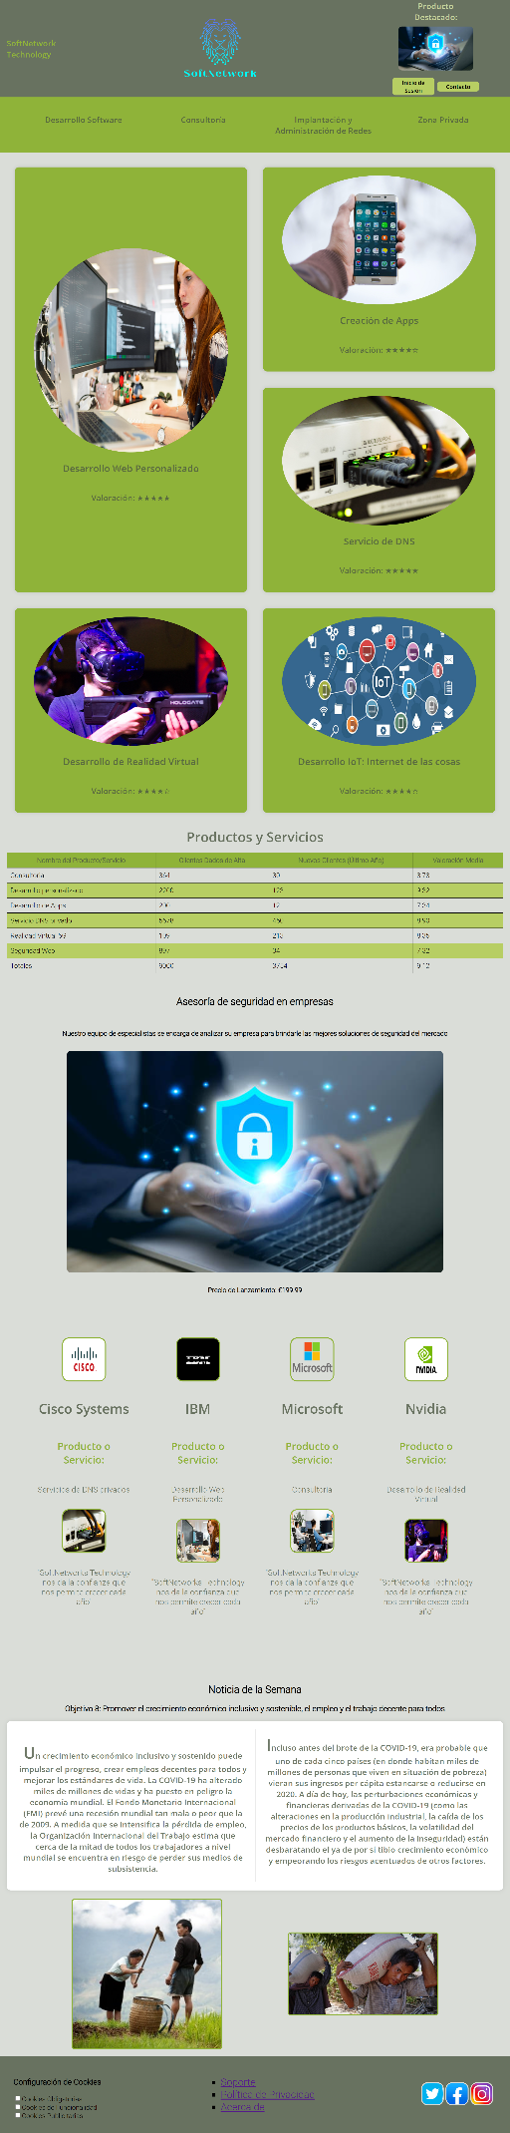

* Menor a 620px:

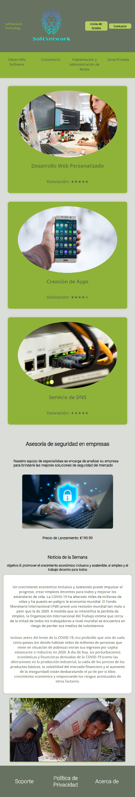

**Ejercicio 6.**

Finalizado nuestro desarrollo debemos asegurarnos que éste es correcto, para ello vamos a usar **validadores de HTML y CSS.** Debes validar la página creada **(index.html)**, tanto a nivel de **HTML**como de **CSS**, utiliza para ello las siguientes herramientas:

* [Esquema HTML5 correcto.](https://validator.w3.org/) (<https://validator.w3.org/>)

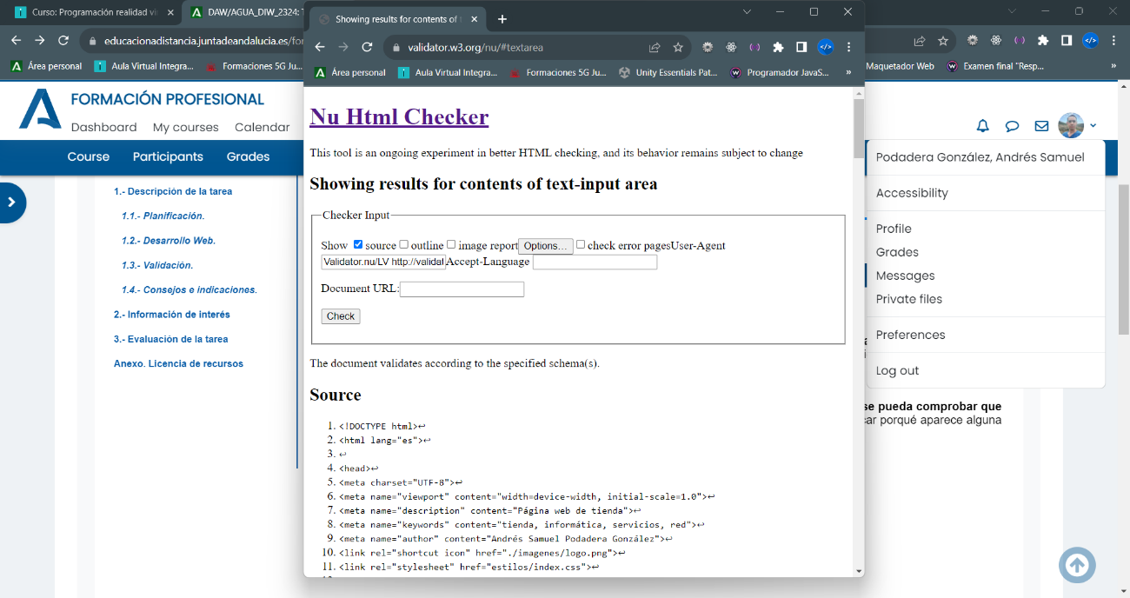

* [Esquema CSS correcto](https://jigsaw.w3.org/css-validator/). (<https://jigsaw.w3.org/css-validator/>)

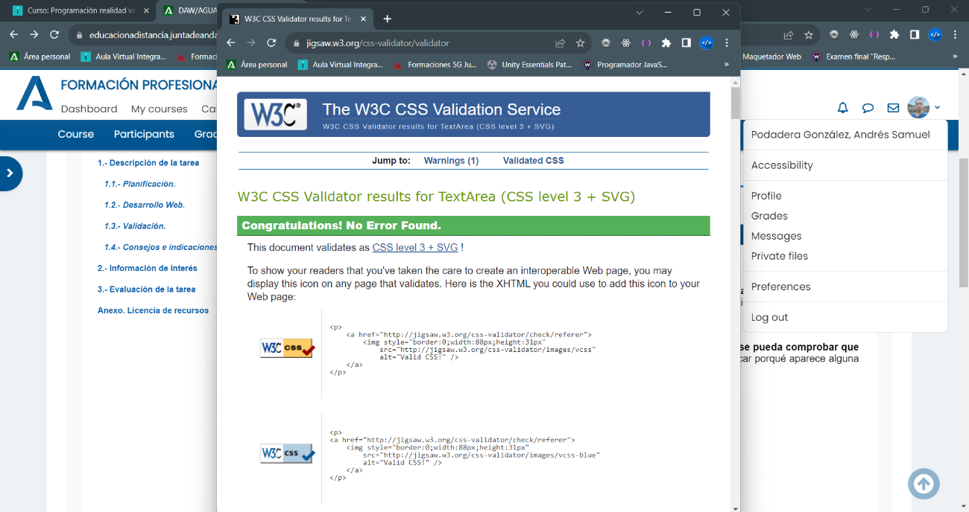

* Los códigos no deben contener errores. **Adjunta captura de pantalla en el documento pdf donde se pueda comprobar que el código es totalmente correcto, no deben existir incidencias.** Si no fuera así, habría que justificar porqué aparece alguna incidencia.
* En caso de utilizar otros validadores debes consultarlo con el profesor de forma privada por correo.